
（选修3-1）
第一部分 静电场
专题1.5 等势面
一．选择题
1.（2019河南郑州二模）如图所示，某电场的电场线和等势面分布图，其中实线为电场线，虚线为等势面，a、b、c为电场中的三个点。下列说法正确的是（ ）
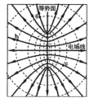
A.a点的电势高于b点的电势
B.a点的电场强度小于b点的电场强度
C.电子从a点移到c点，电势能增大
D.将电子从a点移到c点，再从c点移到b点，电场力做功代数和为零
【参考答案】D
【命题意图】本题以电场线和等势面为情景，考查电场强度的比较、电势比较、电场力做功、电势能变化及其相关知识点。
【解题思路】根据沿电场线方向电势逐渐降低，同一等势面上电势相等可知，a点的电势等于b点的电势，选项A错误；根据电场线的疏密表示电场强度的大小可知a点的电场强度大于b点的电场强度，选项B错误；电子从a点移到c点，电场力做功，电势能减小，选项C错误；根据电场力做功与路径无关，只与两点之间的电势差有关，将电子从a点移动到c点，再从c点移动到b点，而a、b两点处于同一等势面上，所以电场力做功的代数和为零，选项D正确。
【方法归纳】解答此类问题注意运用下列知识：电场线的疏密表示电场强度的大小，电场线越密，表示电场强度越大；沿电场线方向电势逐渐降低，同一等势面上电势相等；电场力做功，电势能减小；克服电场力做功，电势能增大。
2．(2019·湖南株洲一模)如图所示，实线表示某电场中的四个等势面，它们的电势分别为φ₁、φ₂、φ₃和φ₄，相邻等势面间的电势差相等．一带负电的粒子(重力不计)在该电场中运动的轨迹如虚线所示，a、b、c、d是其运动轨迹与等势面的四个交点，则可以判断( )
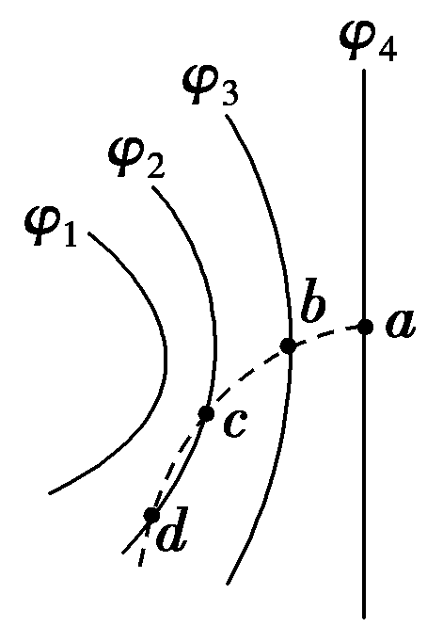
A．φ₄等势面上各点场强处处相同
B．四个等势面的电势关系是φ₁<φ₂<φ₃<φ₄
C．粒子从a运动到d的过程中静电力一直做负功
D．粒子在a、b、c、d四点的速度大小关系是v_{a}<v_{b}<v_{c}＝v_{d}
【参考答案】B
【名师解析】由等势面的形状可知该电场不是匀强电场，所以φ₄等势面上各点场强并不相同，选项A错误；由运动轨迹可知电场力由左向右，电场强度的方向由右向左，沿电场强度方向电势逐渐降低，所以φ₁<φ₂<φ₃<φ₄，选项B正确；粒子从a运动到d的过程中静电力先做负功后做正功，粒子在a、b、c、d四点的速度大小关系是v_{a}>v_{b}>v_{c}＝v_{d}，选项C、D均错误．
3.（2019北京海淀一模）右图既可以看成是用来描述山坡地势的等高线图，也可以看成是用来描述电场中电势高低的等势线图。 关于此图，下列说法正确的是（ ）
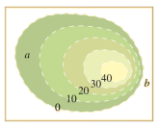
A．若该图为等高线图，可知 a 坡的地势比 b 坡陡峭
B．若该图为等高线图，可知在不考虑摩擦力时，小球从 a坡滑下的加速度大于从 b 坡滑下的加速度
C．若该图为等势线图，可知 a 侧的电势降落比 b 侧慢
D．若该图为等势线图，可知 a 侧的电场强度比 b 侧大
【参考答案】C
【名师解析】若该图为等高线图，可知 b 坡的地势比 a 坡陡峭，选项A错误；若该图为等高线图，可知在不考虑摩擦力时，小球从 a坡滑下的加速度小于从 b 坡滑下的加速度，选项B错误；若该图为等势线图，可知 a 侧的电势降落比 b 侧慢，选项C正确；若该图为等势线图，可知 a 侧的电场强度比 b 侧小，选项D错误。
4．（6分）（2019湖南衡阳二模）如图所示，水平线a、b、c、d为匀强电场中的等差等势线，一个质量为m，电荷量绝对值为q的粒子在匀强电场中运动，A、B为其运动轨迹上的两个点，已知该粒子在A点的速度大小为v₁，在B点的速度大小为v₂，且方向与等势线平行A、B连线长为L，连线与竖直方向的夹角为θ，不计粒子受到的重力，则（ ）
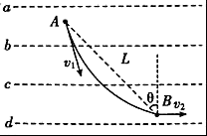
A．该粒子一定带正电 B．匀强电场的电场强度大小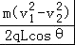
C．粒子在B点的电势能一定大于在A点的电势能 D．等势线b的电势比等势线c的电势高
【名师解析】粒子竖直方向受电场力，做匀加速直线运动；水平方向不受力，故竖直分运动是匀减速直线运动；结合运动的合成与分解的知识得到A点速度与B点速度的关系，然后对A到B过程根据动能定理列式求解电场强度。
电场为匀强电场，等势面沿水平方向，则电场线的方向沿竖直方向，粒子弯曲的方向向上，所以粒子受力的方向向上，但由于电场线方向不知，则粒子的电性无法确定，故A错误；
在沿电场线的方向的位移：y＝Lsinθ
设A、B间的电势差为U_{AB}，由动能定理，有：qU_{AB}＝qEy＝m﹣m
联立解得：E＝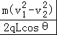；故B正确；
电场为匀强电场，等势面沿水平方向，则电场线的方向沿竖直方向，粒子弯曲的方向向上，所以粒子受力的方向向上，从A到B的过程中电场力做负功，所以粒子的电势能增加，即在B点的电势能一定大于在A点的电势能，故C正确；
粒子受力的方向向上，若粒子带正电，则电场的方向向上，c的电势高于b的电势；若粒子带负电，则电场的方向向下，c的电势低于b的电势，故D错误；
【参考答案】：BC。
【关键点拨】本题关键是通过运动的合成与分解得到A点速度和B点速度的关系，然后结合动能定理列式求解即可，基础题目。
5. （2019全国考试大纲调研卷3）两个固定的等量异种点电荷所形成电场的等势面如图中虚线所示，一带电粒子以某一速度从图中a点进入电场，其运动轨迹为图中实线所示，若粒子只受静电力作用，则下列关于带电粒子的判断正确的是( )
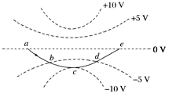
A． 带正电 B． 速度先变大后变小
C． 电势能先变大后变小 D． 经过b点和d点时的速度大小相同
【参考答案】CD
【名师解析】根据粒子的运动轨迹及电场线分布可知，粒子带负电，选项A错误；粒子从a到c到e的过程中电场力先做负功后做正功，速度先减后增，电势能先增大后减小；选项B错误，C正确；因为b、d两点在同一等势面上，所以在b、d两点的电势能相同，所以经过b点和d点时的速度大小相同，选项D正确．
6.（2018广东韶关质检）如图所示，虚线表示某电场的等势面，实线表示一带电粒子仅在电场力作用下运动的径迹．粒子在 A 点的加速度为 aA、动能为 EKA、电势能为 EPA；在 B 点的加速度为 a_{B}、动能为 E_{KB}、电势能为 E_{PB}．则下列结论正确的是（ ）
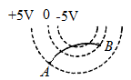
A．a_{A} > a_{B}, E_{KA} > E_{KB} B．aA< aB, E_{PA} > E_{PB}
C．aA <aB, EPA <EPB D．aA > aB, EKA < EKB
【参考答案】C
【名师解析】根据图中等势面分布可知，+5V等势面处场强小于-5V等势面处场强，带电粒子在A点所受的电场力小于在B点所受的电场力，根据牛顿第二定律，aA <aB，选项AD错误；根据带电粒子运动轨迹，受到排斥力作用，带电粒子从A到B，电场力做负功，电势能增大，EPA <EPB，动能减小，EKA > EKB，选项C正确B错误。
7．（2018浙江名校协作体）静电场聚焦在电子显微镜和示波管中起着重要的作用.图示为某示波管内的聚焦电场，实线和虚线分别表示电场线和等势线，两电子分别从a、b两点运动到c点，则（ ）
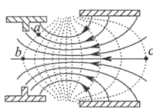
A．聚焦电场对两电子始终做负功 B．电子在a点具有的电势能比b点小
C．a点处的电势比c点处的电势低 D．b处的电场强度比c处小
【参考答案】C
【命题意图】本题考查电场线、等势面、电场力做功、电势能和电势、电场强度及其相关的物理知识，意在考查运用相关知识分析解决实际问题的能力。
【解题思路】电子所受电场力与电场线方向相反，两电子分别从a、b两点运动到c点，所受电场力方向始终与运动方向夹角小于90°，聚焦电场对两电子始终做正功，选项A错误；a、b两点处于同一等势面上，电子在a点具有的电势能与在b点具有的电势能相等，选项B错误；根据沿电场线方向电势降低可知，a点处的电势比c点处的电势低，选项C正确；根据电场线的疏密表示电场强度的大小可知，b处的电场强度比c处大，选项D错误。
8.某静电场中的等势面分布如图所示，下列关于该电场描述正确的是( )
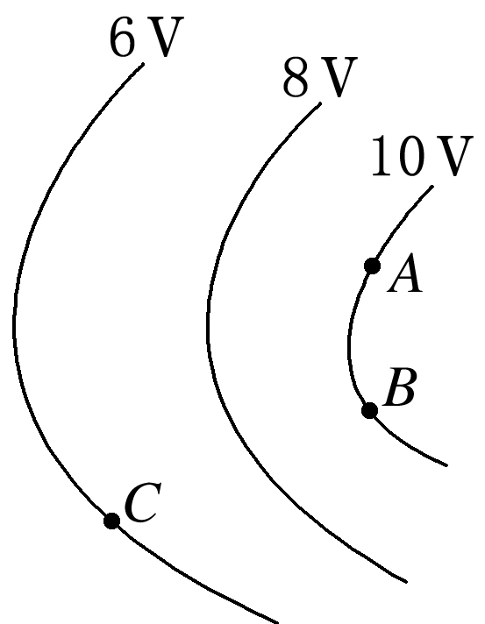
A．A点的电场强度比C点的小
B．负电荷在A点的电势能比在C点的电势能大
C．电荷沿等势面AB移动的过程中，电场力始终不做功
D．正电荷由A移动到C，电场力做负功
【参考答案】C
【名师解析】 由等势面与电场线密集程度的关系可知，等势面越密集的地方电场强度越大，故A点的电场强度比C点的大，故A错误；负电荷在电势越高的位置电势能越小，故B错误；沿等势面移动电荷，电场力不做功，故C正确；正电荷由A移动到C，电场力做正功，故D错误。
9.(多选)如图所示为一产生聚焦电场的装置，由电极A₁、A₂、A₃、A₄构成。图中虚线为等势线，关于中心线z轴上下对称，相邻等势线间电势差相等。图中P、Q、R是一个从左侧进入聚焦电场的带正电粒子的运动轨迹上的三点，则可以确定( )
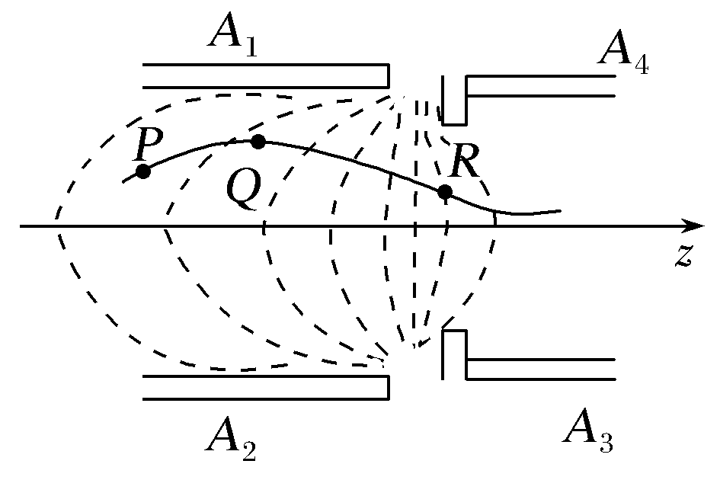
A.该装置是由两个平行板电容器A₁A₂、A₃A₄构成
B.该聚焦电场方向在中心线上与z轴方向一致
C.带正电粒子从Q点到R点的过程中电势能减少
D.若将带正电粒子束从右侧射入聚焦电场，则一定被会聚
【参考答案】BC
【名师解析】 由等势线的形状可知，A₁A₂、A₃A₄不是两对平行板电容器，选项A错误；由带正电粒子的运动轨迹可知电场方向向右，即该聚焦电场方向在中心线上与z轴方向一致，选项B正确；由于带正电的粒子从Q点到R点的过程中，电场力对其做正功，故其电势能减少，选项C正确；带正电粒子束从右侧射入时，由粒子受到的电场力的方向可知，粒子将向两侧发散而不能会聚，选项D错误。
10.(2016·全国卷Ⅲ，15)关于静电场的等势面，下列说法正确的是( )
A.两个电势不同的等势面可能相交
B.电场线与等势面处处相互垂直
C.同一等势面上各点电场强度一定相等
D.将一负的试探电荷从电势较高的等势面移至电势较低的等势面，电场力做正功
【参考答案】B
【名师解析】 若两个不同的等势面相交，则在交点处存在两个不同电势数值，与事实不符，选项A错误；电场线一定与等势面垂直，选项B正确；同一等势面上的电势相同，但电场强度不一定相同，选项C错误；将一负电荷从电势较高的等势面移至电势较低的等势面，电场力做负功，故选项D错误。
11．(2017云南模拟)如图所示，虚线a、b、c、d、e是电场中的一组平行等差等势面，实线是一带负电粒子仅在电场力作用下的运动轨迹，M、N、P、Q分别为运动轨迹与等势面的交点，下列判断正确的是（ ）
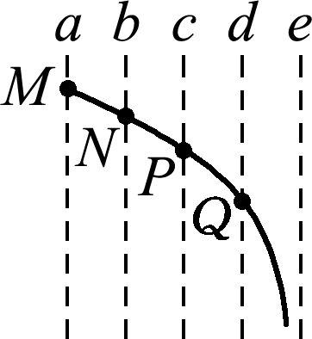
A．粒子在电场中做匀变速运动 B．图中等势面a的电势最高
C．粒子经过Q点的动能大于P点的动能 D．粒子在M点的电势能比Q点的大
【参考答案】AB
【名师解析】根据题述，虚线a、b、c、d、e是电场中的一组平行等差等势面，电场是匀强电场。带电粒子在电场中运动所受电场力是恒力，由牛顿第二定律可知，粒子在电场中运动的加速度恒定，所以带电粒子做匀变速运动，选项A正确。根据图中粒子运动轨迹的弯曲方向可知，粒子在电场中受力方向为向左，电场线方向向右，根据沿电场线方向电势逐渐降低可知，图中等势面a的电势最高，选项B正确。在M、N、P、Q四点中，粒子经过Q点的电势能最大，粒子经过M点的电势能最小，根据仅在电场力作用下的带电粒子的电势能和动能之和保持不变，可知粒子经过Q点的动能小于P点的动能，粒子经过Q点的动能大于P点的动能，粒子在M点的电势能比Q点的大，选项CD错误。
12.(2016·辽宁协作校高三期末)空间中P、Q两点处各固定一个点电荷，其中P点处为正电荷，P、Q两点附近电场的等势面分布如图所示，a、b、c、d为电场中的4个点，则( )
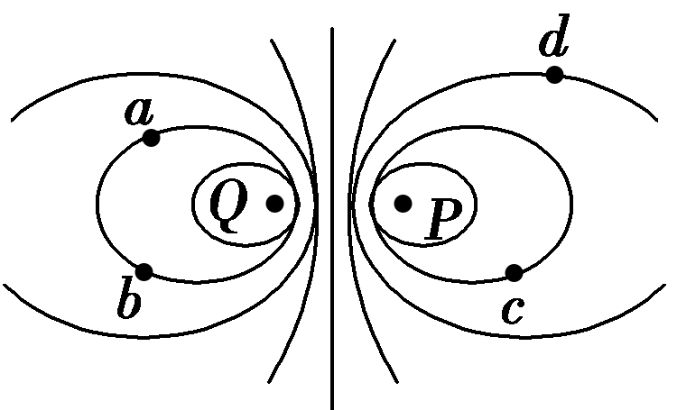
A．P、Q两点处的电荷等量同种 B．a点和b点的电场强度相同
C．c点的电势低于d点的电势 D．负电荷从a到c，电势能减少
【参考答案】D
【名师解析】根据电场的等势面分布图可知，该电场是等量异种电荷的电场，A项错误；等量异种电荷的电场具有对称性(上下、左右)，a点和b点的电场强度大小相等，而方向不同，B项错误；c点离P点(正电荷)比d点离P点的距离更近，所以c点的电势较高，C错误；负电荷从a到c，电势升高，电场力对负电荷做正功，电势能减小，D项正确。
13.(黑龙江省大庆市第一中学2016届高三第三次模拟考试理科综合试题)阴极射线示波管的聚焦电场是由电极A₁、A₂形成，实线为电场线，虚线为等势线，Z轴为该电场的中心轴线，P、Q、R为一个从左侧进入聚焦电场的电子运动轨迹上的三点，则（ ）
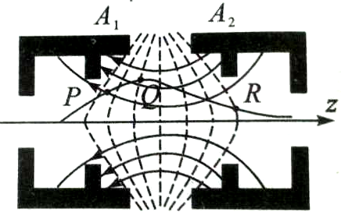
A．电极A₁的电势低于电极A₂的电势
B．电场中Q点的电场强度小于R点的电场强度
C．电子在P点处的动能大于在Q点处的动能
D．电子从P至R的运动过程中，电场力对它一直做正功
【参考答案】AD
【名师解析】
沿电场线电势降低，因此电极A₁的电势低于电极A₂，故A正确；电子从P至R的运动过程中，是由低电势向高电势运动时，电场力做正功，动能增加，电势能减小，故C错误，D正确；据电场线的疏密程度可知，因此Q点电场线比R点电场线密，故Q点的电场强度大于R点的电场强度．故B正确；
故选AD.
考点：电场强度；电场线；电势及电势能
【名师点睛】要能正确根据电场线、等势线的分布情况，判断电势、电势能、电场强度、电场力做功等物理量变化情况；沿电场线电势降低，电场强度的大小与电场线的疏密有关；电场力做正功电势能减小，动能增加.
14.(2016·山东潍坊一中月考)如图所示的电场，等势面是一簇相互平行的竖直平面，间隔均为d，各面电势已在图中标出，现有一质量为m的带电小球(可视为点电荷)以速度v₀，方向与水平方向成45°角斜向上射入电场，要使小球做直线运动，则小球所带电的电性及电荷量为( )
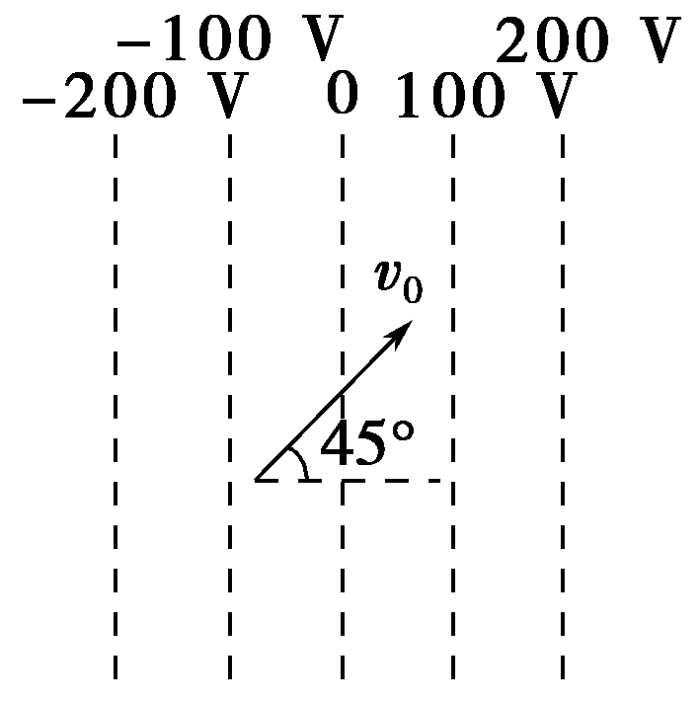
A.负电 B.正电 C.负电 D.正电
【参考答案】 B
【名师解析】 要使带电小球做直线运动，则其所受合力与v₀应在一条直线上，而电场力与等势面垂直，必在水平方向，则需考虑小球的重力作用。电场线由等势面高处指向等势面低处，得电场线方向水平向左，且E＝＝。对小球受力分析：为使合力与v₀在一条直线上，则得小球带正电，且有mg＝Eq，得q＝＝。故选项B正确。
15.(多选)如图所示，真空中M、N点处固定有两等量异种点电荷，a、b、c表示两点电荷形成的电场中的3条等势线，b是M、N连线的中垂线，交M、N于O点，a、c关于b对称。点d、e、f、g是以O为圆心的圆与a、c的交点。已知一带正电的试探电荷从d点移动到e点时，试探电荷的电势能增加，则以下判断正确的是( )
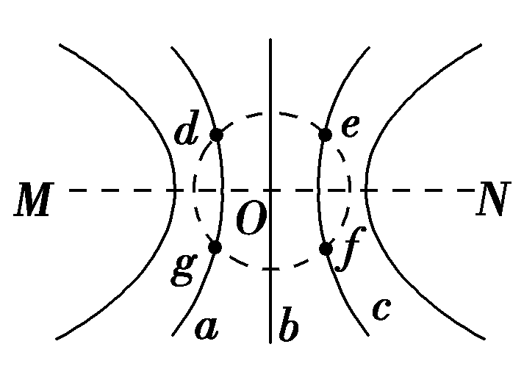
A.M点处固定的是正电荷
B.d点的电势低于f点的电势
C.d点的场强与f点的场强相同
D.将带正电的试探电荷沿直线由d点移动到f点，电势能先增大后减小
【参考答案】 BC
【名师解析】 正电荷从d点移动到e点电势能增加，则d点电势低于e点，M处为负电荷，N处为正电荷，d点的电势低于f点的电势，d、f两点的电场强度大小相等、方向相同，将带正电的试探电荷沿直线从d点移动到f点，电势能一直增大，故B、C正确，A、D错误。
16.如图所示，虚线为一静电场中的等势面1、2、3、4，相邻等势面间的电势差相等，其中等势面3的电势为0。一带正电的点电荷仅在静电力的作用下沿图中实线从a点运动到b 点，经过a、b两点时粒子的动能分别为5eV和26eV。当这一点电荷运动到某一位置c时，其电势能变为-5 eV。下列说法正确的是（ ）
A．粒子从a点运动到b点的过程中电场力做负功 B．粒子在a点的电势能小于其在b点的电势能
C．粒子在c点时的动能为24 eV D．a、b点的电势关系为
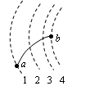
【参考答案】 CD
【名师解析】根据轨迹图，带电粒子所受电场力向右，粒子从a点运动到b点的过程中电场力做正功，电势能减小，带电粒子在a点的电势能大于其在b点的电势能，选项AB错误。正的点电荷所受电场力方向向右，电场线方向向右，a、b点的电势关系为，选项D正确。设相邻两个等势面之间的电势差为U，则等势面2的电势为U，等势面1的电势为2U，等势面3的电势为-U。根据带电粒子仅在静电力的作用下运动，其电势能与动能之和保持不变，则有5eV+2qU=26eV-qU，5eV+2qU=E_{kc}-5eV，联立解得：E_{kc} =24eV，选项C正确。

